|  |
| --- |
| DIRECTIVES SUR L’UTILISATION DE PROJETS D’APPRENTISSAGE À DISTANCE |
| Ce matériel a été élaboré dans le but de faciliter la transition entre l'apprentissage en salle de classe et l’apprentissage à distance temporaire. Les expériences d'apprentissage correspondent aux résultats d'apprentissage et les outils d’évaluation ont été inclus dans chaque projet.  **Remarques :**   * 1. L'enseignant doit envoyer le lien au projet approprié ou envoyer le document lui-même.   2. L'enseignant doit s'assurer que les parents ou les gardiens d’enfants reçoivent les fournitures scolaires requises (bac avec crayons, marqueurs, papier, etc.).   3. L'enseignant rassure les parents, les tuteurs ou les gardiens d'enfants et les élèves, qu’une communication sera maintenue entre la maison et l’école.   4. Les parents, les tuteurs et les gardiens d'enfants peuvent avoir accès à des ressources additionnelles à :      + Mon apprentissage chez moi ([www.edu.gov.mb.ca/m12/monapprentissage/index.html](http://www.edu.gov.mb.ca/m12/monapprentissage/index.html));      + Mon enfant à l’école ([www.edu.gov.mb.ca/m12/monenfant/index.html](http://www.edu.gov.mb.ca/m12/monenfant/index.html)). |

|  |  |
| --- | --- |
| APERÇU DU PROJET | |
| Année d’études : | 4e année |
| Matière principale : | Sciences de la nature, Français |
| Grande idée : | 1. Le son est une forme d’énergie produite par des vibrations et se manifeste sous diverses formes dans tous les aspects de la vie quotidienne. 2. Le son voyage par les ondes dans toutes les directions à partir de sa source, et a des propriétés particulières telles que la hauteur (le ton), l’intensité et la capacité de traverser, d’être absorbé ou d’être réfléchi par certains matériaux |
| Titre : | EXPLORONS LE SON |
| Regroupement : | Le son |
| Durée : | 3 semaines |
| Matériel : | Papier, pots de yogourt et autres contenants en plastique, élastiques, boîtes de carton, bol, papier cellophane, riz ou sel, chaudron, cuillère de bois, cintre, ficelle, épingle, boîtes de conserve, ruban adhésif, cure-dents, ciseaux, ballons, eau, verres, tubes en carton, perforeuse, papier aluminium, papier ciré, règle, maïs à éclater, bouteilles en plastique, bâtonnets de bois |
| Brève description : | Le scénario d’apprentissage *Explorons le son* invite les élèves à explorer les différentes propriétés du son et de construire leur propre instrument de musique.  Ce scénario a été conçu en tenant compte des phases de l’étude scientifique et du processus de design. Il propose des liens avec des concepts scientifiques et langagiers. Il consiste d’expériences d’apprentissage qui peuvent se dérouler sur plusieurs jours et se faire de façon synchrone ou asynchrone. Elles peuvent être adaptées en fonction de la situation et de l'accès à la technologie ou à la connectivité. Le choix d’utiliser ou non une expérience d’apprentissage revient à l'enseignant. |

|  |
| --- |
| RÉSULTATS D’APPRENTISSAGE |
| **Sciences de la nature** : <https://www.edu.gov.mb.ca/m12/progetu/survol/sn.html>  Apprentissages thématiques : Le son   * Le son est une forme d’énergie produite par des vibrations et se manifeste sous diverses formes dans tous les aspects de la vie quotidienne 4-3-01 02 05 06 * Le son voyage par les ondes dans toutes les directions à partir de sa source, et a des propriétés particulières telles que la hauteur (le ton), l’intensité et la capacité de traverser, d’être absorbé ou d’être réfléchi par certains matériaux 4-3-01 04 06 07 08 * Les oreilles captent et traitent les ondes sonores; les sons de haute intensité peuvent représenter des dangers pour les oreilles 4-3-01 09 12   Étude scientifique  Formuler des questions et des prédictions 4-0-1b, 9b  Planifier et réaliser des enquêtes scientifiques 4-0-3b 4g 5a 5b 5c 9b  Analyser et interpréter des données 4-0-6b 6c 6e 7a 9b 9c  Recueillir, évaluer et communiquer des renseignements 4-0-2a 4g 7d 7e 9b  Processus de design  Cerner et préciser des problèmes pratiques 4-0-1c 2a 3f 9b  Faire de la recherche, planifier et choisir une solution 4-0-2a 2b 3d 3e 4g 9b  Construire et mettre à l’essai un prototype ou un modèle 4-0-4b 4c 4e 4g 4h 5a 9b  Évaluer et perfectionner la solution 4-0-4d 8c 9b  Français – Programme Français : <https://www.edu.gov.mb.ca/m12/frpub/ped/fl1/cadre_m-12/index.html>  4CRCS-1, 4CRCS-2, RA-6 p, 4CR-3, 4CR-4, 4CR-5, 4CR-7, 4CS-2 4CS-3, 4CS-4, 4CS-5, 4CS-6, 4SC-7, 4CS-9  Français – Programme Immersion française : <https://www.edu.gov.mb.ca/m12/frpub/ped/fl2/cadre_m-8/index.html>  - T-DV2, T-DV3, T-DV4, T-DV5, T-GV1, T-GV2, T-GV3, T-GV4, T-AC1, T-AC5 |

|  |  |  |  |  |  |  |  |  |  |  |  |  |  |
| --- | --- | --- | --- | --- | --- | --- | --- | --- | --- | --- | --- | --- | --- |
| Évaluation | | | | | | | | | | | | | |
| ARTS LANGAGIERS | | | | | MATHÉMATIQUES | | | SCIENCES DE LA NATURE | | | SCIENCES HUMAINES | | |
| Compréhension auditive et de visualisation | Compréhension  en lecture | Communication orale et en présentation | Communication  en rédaction | Pensée critique | Connaissances et compréhension | Calcul mental et estimation | Résolution de problèmes | Connaissances et compréhension | Processus d’études scientifiques | Processus de design et résolution de problèmes | Connaissances  et  compréhension | Recherche  et  communication | Pensée critique et citoyenneté |
| x | x | x |  |  |  |  |  | x | x | x |  |  |  |

|  |  |
| --- | --- |
| Concept original créé par : | N. Proulx-Kissick, D. Dubois-Jacques, T. François |

|  |
| --- |
| Expériences d'apprentissage et évaluation |
| Question d’enquête : Si un arbre tombe dans la forêt et qu’il n’y a personne autour, est-ce qu’un son est produit? |
| Directives à l’intention de l’enseignant  **En tête**  Présenter aux élèves une image d’un arbre qui tombe dans une forêt. Leur demander de décrire ce qui se produit. Ensuite, leur poser les questions suivantes et leur demander de partager leurs réponses avec la classe. Cela peut être fait de façon synchrone ou asynchrone (voir l’annexe 1).   * + - * *Si un arbre tombe dans la forêt et qu’il n’y a personne autour, est-ce qu’un son est produit?*       * *D’après toi, qu’est-ce qu’un son? D’où vient-il?*   **En quête**   1. Démonstrations   Présenter aux élèves la démonstration suivante, soit de façon synchrone, ou de façon asynchrone en enregistrant une vidéo.  Frapper un diapason contre une surface rigide puis le plonger dans un récipient contenant de l’eau. Des ondes ou éclaboussures d’eau devraient être visibles. Demander aux élèves de décrire ce qu’ils observent et de proposer des explications possibles. C’est l’énergie sonore produite par le diapason qui crée des ondes dans l’eau.   1. Expériences pour les élèves   Proposer aux élèves d’explorer le son à l’aide d’expériences simples à réaliser (voir l’annexe 2). Les élèves pourraient très bien avoir le matériel nécessaire à la maison, mais si cela n’est pas le cas, on peut envoyer une trousse de matériel à la maison. Une fois les expériences réalisées, inviter les élèves à partager leurs réponses. Cela peut être fait de façon synchrone ou asynchrone à l’aide d’un outil tel que Flipgrid. Suite à la discussion et au visionnement de l’extrait vidéo [*Qu’est-ce qu’un bruit*](https://www.youtube.com/watch?app=desktop&v=9raD5Kvskpg)*?* de la série *C’est pas sorcier*, les élèves devraient venir à comprendre que le son est une forme d’énergie produite par des vibrations.  **En fin**  Inviter les élèves à faire un retour sur la question d’enquête (voir l’annexe 2).  Directives détaillées à l'intention des élèves : voir les annexes 1 et 2. |

|  |
| --- |
| Question d’enquête : Si le son est une vibration, comment celui-ci se transmet-il de sa source à notre oreille? |
| Directives à l’intention de l’enseignant  **En tête**  Poser la question d’enquête aux élèves et les inviter à en discuter et à partager leurs idées. Ils pourront ensuite visionner une vidéo qui démontre que le son ne peut pas se propager s’il n’y a pas d’air (voir l’annexe 3).  **En quête**   1. Présenter la démonstration suivante aux élèves. Cette démonstration peut être faite de façon synchrone ou asynchrone en enregistrant une vidéo de la démonstration.   Montrer aux élèves un récipient contenant de l’eau et y laisser tomber une bille ou un autre petit objet. Demander aux élèves de partager leurs observations. Ils devraient pouvoir observer les ondes ou vagues produites par l’objet. Ensuite, montrer aux élèves le début de la vidéo [Son-sationel](https://www.idello.org/fr/ressource/27615-Son-Sationel) (arrêter à 1:39), qui présente l’effet d’un diapason qu’on place à la surface de l’eau et explique que le son se propage à l’aide d’ondes qui voyagent dans l’air pour se rendre à nos oreilles. Les élèves verront les éclaboussures qu’ils auraient observées lors la démonstration à la section précédente, mais aussi la formation d’ondes.   Note : *cette vidéo provient du site d’Idéllo. On doit s’y inscrire pour accéder à la vidéo, mais l’inscription est gratuite pour les enseignants au Manitoba. En étant inscrit, on peut visionner des vidéos sans annonces publicitaires, accéder à des outils pédagogiques et créer des groupes d’élèves pour qu’ils puissent visionner les vidéos choisies par vous.*   1. Proposer aux élèves d’explorer comment le son est transmis à l’aide d’expériences simples (voir l’annexe 4). À la suite de ces expériences, les élèves devraient comprendre que *le son voyage par les ondes à partir de sa source et que ces ondes peuvent voyager dans un milieu tel que l’air ou une corde (un solide) pour se rendre aux oreilles*. 2. Montrer aux élèves une série d’images d’oreilles d’animaux (voir l’annexe 5). Demander aux élèves de prédire quel animal entend le mieux. Montrer ensuite aux élèves la vidéo [Vox pop de Newton – L’ouïe](https://www.idello.org/fr/ressource/26598-Vox-Pop-De-Newton-Louie-2), qui présente les animaux qui ont la meilleure ouïe. Cette vidéo provient du site d’Idéllo. Poser les questions suivantes aux élèves :  * *Pensez-vous que les humains ont une ouïe aussi développée que ces animaux?* * *Comment nos oreilles nous permettent-elles d’entendre les sons?*  1. Proposer aux élèves de visionner la vidéo [Adibou se promène dans l’oreille et découvre le tympan](https://www.idello.org/fr/ressource/8443-Pourquoi-Jentends), du site d’Idéllo. Cette vidéo explique le fonctionnement de l’oreille et présente l’oreille externe, l’oreille moyenne et l’oreille interne. L’animation « [audition](https://www.edumedia-sciences.com/fr/media/155-audition) » de Edumédia démontre de façon visuelle comment fonctionne l’oreille.   *Note :* *cette animation provient du site Édumédia. Il est possible d’y accéder en se connectant au compte de la DREF en cliquant sur eduMedia à la page de ressources numériques. Si vous créez un espace prof, vous pourrez ensuite envoyer la capsule à vos élèves à l’aide d’un code classe. Il est aussi possible d’enregistrer votre voix et d’écrire du texte pour produire une vidéo que vous pouvez partager avec vos élèves.*  **En fin**  Inviter les élèves à discuter des questions suivantes :   * *Quelle semble être une condition nécessaire pour que le son puisse se propager?* * *Pourquoi pensez-vous que les chasseurs de bisons se plaçaient l’oreille contre le sol lorsqu’ils allaient à la chasse?*   **Évaluation**  Inviter les élèves à compléter l’exercice de révision à l’annexe 6 pour démontrer leur compréhension de la transmission du son et de la structure de l’oreille.  Autres ressources possibles :   * Sid le petit scientifique : Plus un bruit <https://www.idello.org/fr/ressource/3169-Plus-Un-Bruit>. Cette vidéo du site Idéllo présente une émission de la série Sid, le petit scientifique qui porte sur le son. * Top sur les ondes sonores, <https://www.idello.org/fr/ressource/28255-Top-Sur-Les-Ondes-Sonores>. Cette vidéo reprend les démonstrations présentées à la section précédente, mais y ajoute le concept d’ondes. La vidéo provient du site d’Idéllo.   Directives détaillées à l'intention des élèves : voir les annexes 3, 4, 5 et 6 |

|  |
| --- |
| Question d’enquête : Quelle est la différence entre un son et un bruit? |
| Directives à l’intention de l’enseignant  **En tête**   1. Inviter les élèves à aller prendre une marche et à porter attention aux sons qu’ils entendent (voir l’annexe 7) ou visionner les vidéos pour identifier les sons. Inviter les élèves à réfléchir à ce qui rend un son plaisant ou non et comment on peut décrire les sons. Présenter du vocabulaire pour décrire des sons et inviter les élèves à identifier les mots qu’ils connaissent, et pour ceux qu’ils ne connaissent pas, prédire leur sens. On peut utiliser les mots dans une phrase et inviter les élèves à utiliser le contexte de la phrase pour prédire le sens du mot. Les élèves peuvent ensuite vérifier leurs prédictions en consultant un dictionnaire.   Voici une liste de mots possibles : *aigu, grave, faible, fort, vibrant, bruyant, retentissant, strident, perçant, agaçant, bas, caverneux plaisant, agréable, doux, subtil, régulier, rythmé, filé, discordant, incohérent, monotone, musical, mélodieux, harmonieux, nasal, guttural, audible, perceptible, naturel, artificiel.*  On peut trouver d’autres exemples de mots ici : <https://www.aproposdecriture.com/vocabulaire-du-bruit>   1. Pour s’amuser avec le vocabulaire tout en les amenant à mieux le connaître, proposer le jeu suivant « Je pense à un son ». Un élève choisit un son et ne le dévoile à personne. Les autres essaient de deviner de quel son il s’agit. Ils peuvent poser des questions générales et aussi utiliser le vocabulaire de son. L’élève qui a choisi le son ne peut répondre que par « oui » ou « non ».   Exemple : élève qui pense à un grincement de dents.  Question 1 : Est-ce que c’est un son qu’on peut entendre à l’école? Oui  Question 2 : Est-ce que c’est un son fort? Non  Question 3 : Est-ce que c’est un son agréable? Non  **En quête**  1. Présenter aux élèves les caractéristiques du son (voir l’annexe 8 – fiche d’information pour l’enseignant) puis leur en faire écouter quelques-uns pour qu’ils puissent en déterminer les caractéristiques. Voici des vidéos possibles pour présenter les caractéristiques du son :  Les sons aigus et graves avec Mme Gisèle : <https://www.youtube.com/watch?v=2HJXGmp1rqg> Hauteur, timbre et intensité : <https://www.youtube.com/watch?v=mObmN0gKuyc>  (cette vidéo dépasse les attentes de la 4e année, mais pourrait quand même être intéressante).  2. Proposer aux élèves d’explorer les caractéristiques du son à l’aide d’expériences simples (voir l’annexe 9).  **En fin**  Visionner la vidéo *Le son est vibration* <https://www.youtube.com/watch?v=X6lA4DVBQJ8> puis demander aux élèves de compléter les phrases de l’activité synthèse de l’annexe 9. |

|  |
| --- |
| Question d’enquête : Est-ce qu’écouter la musique très fort est une bonne chose? |
| Directives à l’intention de l’enseignant  **En tête**  Demander aux élèves de réfléchir à des situations de la vie au cours desquelles les sons les entourant étaient trop forts ou déplaisants et comment ils ont réagi.  Leur demander aussi de tenter d’expliquer leur réaction.  Ensuite, leur demander d’observer les images de situations sonores de l’annexe 10 et nommer celles pour lesquelles ils auraient tendance à vouloir boucher leurs oreilles. Discuter avec eux de leurs réponses. Les élèves pourraient alors dire que les sons produits sont trop aigus, trop forts, déplaisants, énervants, etc.  Leur demander de réfléchir aux dangers associés aux sons. Voici quelques exemples de questions possibles :   * *Est-ce que certains sons sont dangereux?* * *Pouvez-vous nommer des sons qui pourraient être dangereux? Comment?* * *Est-ce dommageable d’écouter un son pendant une période prolongée?* * *Peut-il être dangereux d’écouter de la musique à volume très élevé pendant une période de temps prolongée?*   Ensuite, leur demander de présenter leur conclusion à la discussion en répondant à la question de l’annexe 10 : *est-ce qu’être exposé à un son fort ou trop longtemps à un son peut endommager l’ouïe?*  **En quête**  Pour comprendre les effets du son, proposer aux élèves de compléter l’expérience « le tube à son » de l’annexe 11 et de répondre aux questions. Ensuite, demander aux élèves de partager leurs observations avec la classe.   Les élèves devraient noter qu’en frappant l’extrémité du tube, l’air qui est à l’intérieur du tube vibre et produit des ondes sonores. Ses ondes sonores voyagent alors dans le tube jusqu’au trou puis font vibrer la bande de papier. En frappant plus fort, la bande de papier pliera davantage. Tout comme pour le tube, les ondes sonores font vibrer le tympan. Nous percevons alors des sons familiers. Les vibrations trop fortes peuvent perforer le tympan et  causer des dommages irréversibles.   À noter que des sons moins forts peuvent aussi être nuisibles s’ils sont entendus pendant une longue période ou s’ils ont une fréquence particulière.  **En fin**  Inviter les élèves à visionner la vidéo *Est-ce vrai qu’écouter la musique est trop fort et ça rend sourd?* et de répondre à la question d’enquête : Est-ce qu’écouter la musique très fort est une bonne chose? Explique pourquoi. <https://www.1jour1actu.com/info-animee/est-ce-vrai-quecouter-la-musique-trop-fort-ca-rend-sourd> |

|  |
| --- |
| Question d’enquête : Quel instrument de musique pourrai-je construire? |
| Directives à l’intention de l’enseignant  **En tête**  Poser des questions aux élèves telles que :   * *Quels instruments de musique connaissez-vous?* * *Sais-tu comment ils fonctionnent?* * *Est-ce que tu sais jouer un instrument? Si oui, lequel?* * *Est-ce qu’il y en a qui sont plus forts que d’autres? Pourquoi?*   **En quête - Partie 1 : Défi technologie : concevoir et construire un instrument de musique à l’aide du processus de design**  Le processus de design comprend quatre phases où l’élève tente de résoudre un problème en faisant appel à sa créativité et ses connaissances scientifiques. Ces phases sont :   * **Cerner et préciser des problèmes pratiques**, c’est-à-dire, comprendre le problème en identifiant les buts ou  les critères (ce que la solution doit avoir) ainsi que les contraintes (les limites telles que les outils disponibles, le temps, les dimensions, etc.). * **Faire de la recherche, planifier et choisir une solution**, c’est-à-dire que les élèves s’engagent dans la recherche pour mieux considérer de multiples solutions au problème identifié. * **Construire et mettre à l’essai un prototype ou un modèle**, c’est-à-dire que les élèves développent un plan pour fabriquer un prototype ou un modèle qui sera construit selon des critères et des contraintes. * **Évaluer et perfectionner la solution**, c’est-à-dire que les élèves s’engagent dans une démarche de mise à l’essai et d’amélioration de leurs solutions.   Il y a plusieurs façons d’aborder ce défi, selon le contexte. Si les élèves sont à la maison pour une longue période de temps, le défi peut être fait individuellement, mais des discussions synchrones en petit groupe pour partager des idées et résoudre des problèmes seraient avantageuses. Les élèves pourraient aussi travailler la conception du projet en petit groupe à distance, puis la construction pourrait se faire en salle de classe. Si les élèves font la construction à la maison, on peut leur fournir une liste de matériaux qu’ils pourraient assez facilement trouver chez eux (p. ex. rouleaux de papier toilette, carton, règles, cannettes, élastiques, bols, pots, élastiques, ficelles, papier cellophane...). On peut aussi envoyer à la maison une trousse contenant des matériaux pour la construction de leur instrument, si on juge que l’accès à ces matériaux serait difficile.   1. Cerner et préciser le problème   Expliquer aux élèves qu’ils vont concevoir et construire leur propre instrument (voir l’annexe 12).  Leur poser les questions suivantes :   * *Sais-tu comment différents instruments de musique fonctionnent?* * *Qu’est-ce qui serait important à considérer lors de la conception de ton instrument?* * *Quel genre d’instrument voudrais-tu construire?*   Les élèves devraient venir à reconnaître qu’il y a des instruments à vent comme une flûte, des instruments à cordes comme une guitare et des instruments à percussion comme un tambour. Ils devront choisir le type d’instrument qu’ils voudront concevoir et construire.  Les critères et les contraintes devraient être développés avec les élèves. Ils peuvent cependant être modifiés en cours de route. Voici quelques exemples de critères avec des contraintes possibles :   * Le type d’instrument : Les élèves devraient pouvoir identifier les différents types d’instruments (instruments à vent, instruments à cordes, instruments à percussion) et choisir le type d’instrument qu’ils voudront construire. * Les mesures : On peut choisir des contraintes de mesure, p. ex. l’instrument doit avoir des dimensions minimum ou maximum. * Les matériaux : Fournir une liste de matériel à utiliser, tout en permettant aux élèves d’ajouter des matériaux de leur choix. * Les caractéristiques des sons produits : l’instrument devrait pouvoir faire des sons de hauteur et d’intensité différentes.   Les critères suivants ont été proposés à l’élève à l’annexe 12, mais peuvent être modifiés selon le contexte.   |  | | --- | | 1. L’instrument produit au moins 3 différents sons Exemples : l’instrument produit des sons plus aigus ou graves; le son est produit en soufflant, en frappant ou en pinçant l’instrument. | | 1. L’instrument est construit avec des matériaux recyclés. | | 1. L’instrument est robuste et bien construit. | | 1. La construction de l’instrument fait preuve d’originalité et/ou d’un œil artistique. |   Les élèves devront soumettre une illustration de leur instrument et expliquer les étapes de sa conception.   1. Recherche – Proposer des solutions   Montrer aux élèves la [vidéo](https://www.youtube.com/watch?fbclid=IwAR1VedLo3IrCEs5gPBlJxRepQcSJ18rUopwQALiit-XuNq4iggClxt11jig&v=-FtV8wTNhOc&feature=youtu.be) *Bricoler ton band* pour présenter le défi de construire leur propre instrument. Leur indiquer que la vidéo propose des façons de construire un instrument, mais qu’il en existe plusieurs autres. Les inviter à faire une recherche sur Internet pour découvrir d’autres façons. Ils peuvent visionner les autres vidéos proposées à l’annexe 12 et noter toutes leurs idées dans le cadre proposé.   1. Construction et mise à l’essai   Demander aux élèves de partager leur plan avant de commencer la construction de leur instrument. Ils peuvent aussi prendre des photos ou des vidéos pour montrer les sons produits par leur instrument.   1. Évaluer la solution   Les élèves ont aussi des questions de réflexions à compléter sur le processus à la fin de l’annexe.  **En fin**  Inviter les élèves à compléter une auto-évaluation de leur travail (voir l’annexe 13)  **Évaluation**  Suggestions d’observations en sciences de la nature tout au long du processus de design de chaque occasion d’échange avec les élèves pour faire des observations et documenter leurs apprentissages tout au long du processus de design en se posant des questions telles que :   * L’élève :   + est-il engagé dans le processus de design;   + peut-il présenter sa solution ou expliquer son raisonnement;   + est-il flexible dans sa façon de penser;   + est-il ouvert à de nouvelles façons de procéder;   + fait-il preuve de persévérance;   + prend-il des risques;   + est-il prêt à échanger ses idées;   + fait-il des liens avec les concepts scientifiques abordés;   + peut-il recourir à divers modes, notamment des représent*at*ions imagées (dessin, schémas, etc.), à l’écriture (mots, étiquettes, etc.) ou à des conversations pour présenter ses idées? * Quelles sont les prochaines étapes? ​ * A-t-il besoin d'aide?​   **En quête – Partie 2 : Présenter mon instrument *À la manière de***  Indiquer aux élèves qu’ils auront à présenter leur instrument de musique à la classe en appliquant certaines notions apprises au cours de l’unité, soit la hauteur et l’intensité avec leur voix. Pour cela, les élèves choisiront un personnage à partir d’une liste et ils devront imiter la façon de parler de ce personnage en présentant leur instrument.  Directives détaillées à l'intention des élèves :  L’annexe 14 présente des directives détaillées pour les élèves et les étapes à compléter. L’annexe 15 propose une liste de vérification des éléments à inclure dans la présentation.  L’annexe 16 propose un exemple de grille d’évaluation pour la présentation orale.  **Évaluation**  Les profils de rendement, accessibles sur le site du Ministère (<https://www.edu.gov.mb.ca/m12/eval/bulletin_scolaire/notation/profils.html>), facilitent l’évaluation en fonction des catégories du bulletin scolaire. Ils permettent d’examiner l’ensemble des conversations, des observations et des produits d’élèves pour faire un jugement sur le rendement de l’élève. |

# AnnexeS (Matériel d'appui en format imprimable, lES évaluationS, LES CORRECTIONS)

**Annexe 1- En tête**  
  
Date : \_\_\_\_\_\_\_\_\_\_\_\_\_\_\_\_\_\_\_\_\_\_ Nom : \_\_\_\_\_\_\_\_\_\_\_\_\_\_\_\_\_\_\_\_\_\_\_

Le son

**Mise en situation :**  
1. Observe cette image et décris ce qui se produit.

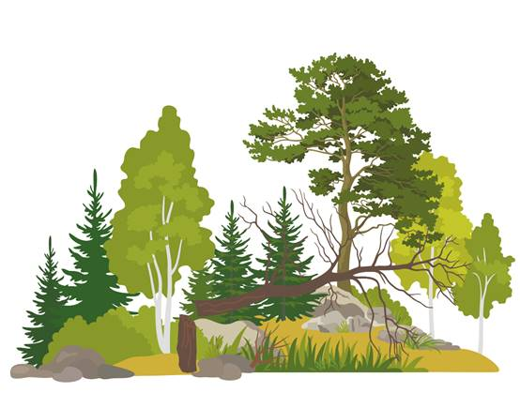

2. Réfléchis et discute avec un camarade de classe des questions qui suivent. Puis, indique tes réponses ci-dessous.

a. Si un arbre tombe dans la forêt et qu’il n’y a personne autour, est-ce qu’un son est produit ?

b. D’après toi, qu’est-ce qu’un son? D’où vient-il? Démontre ce que tu sais du son en utilisant des   
 mots ou des dessins. Ensuite, explique ta réponse à un camarade de classe.

Un son c’est…

Ou

**Un son c’est …**

**Annexe 2 - D’où vient le son ?**  
  
Date : \_\_\_\_\_\_\_\_\_\_\_\_\_\_\_\_\_\_\_\_\_\_ Nom : \_\_\_\_\_\_\_\_\_\_\_\_\_\_\_\_\_\_\_\_\_\_\_

**Qu’est- ce qu’un son ? D’où vient-il?**

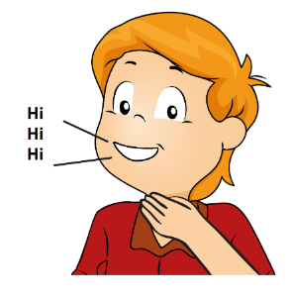Pour comprendre d’où provient le son, effectue les petites expériences qui suivent et note ce qui se produit. Par la suite, tu proposeras une explication à la question d’où vient le son?  
  
**Première expérience :**  
- Pose ta main sur ta gorge et prononce des mots très doucement et ensuite, plus fort.   
 Décris ce qu’il se produit.

**Deuxième expérience :**Matériel nécessaire :   
- deux feuilles papier de même grandeur (si possible une feuille de taille 8,5X11)   
Déroulement :  
- Superpose les deux feuilles afin qu’elles soient placées l’une sur l’autre.  
- Tiens les feuilles du bout des doigts aux coins du haut.  
- Descends les doigts de quelques centimètres afin que les feuilles se séparent légèrement.   
- Souffle doucement une première fois entre les deux feuilles; ensuite, souffle plus fort.

Décris ce qu’il se produit.

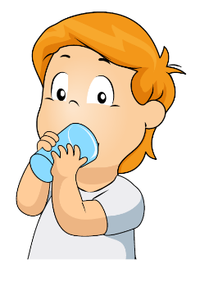

**Troisième expérience :**

Matériel nécessaire :  
- un pot de yogourt.   
Déroulement :

- Parle dans le pot de yogourt en y prononçant quelques voyelles.  
  
Décris ce que tu ressens, ce qu’il se produit.

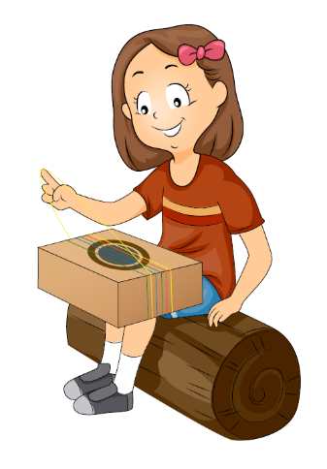**Annexe 2** (suite)

**Quatrième expérience :**

Matériel nécessaire : 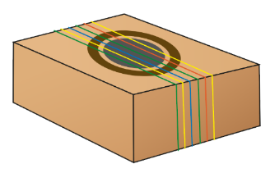  
- Quelques élastiques de grandeur et largeur différentes.  
- Une petite boîte dans laquelle on y découpe un trou sur l’un des côtés.  
Déroulement :

- Place les élastiques autour de la boîte.  
- À l’endroit où il y a un trou, tire un des élastiques avec le bout des doigts. Que se passe-t-il?  
- Refais le même geste avec un élastique différent.   
  
Décris ce que tu ressens, ce qu’il se produit.

**Analyse des expériences**

Examine tes réponses. As-tu remarqué une ressemblance dans tes réponses? Quelle serait une caractéristique du son qui semble se produire chaque fois?

Observe les 20 premières secondes de la vidéo qui suit et complète ensuite la définition du son.   
<https://www.youtube.com/watch?v=9raD5Kvskpg>

Un son c’est :

**Conclusion** :

L’arbre qui tombe dans la forêt produit-il un son?

**Annexe 3 : En-tête – Si le son est une vibration comment celui-ci se transmet-il de l’objet à notre oreille ?**  
  
Date : \_\_\_\_\_\_\_\_\_\_\_\_\_\_\_\_\_\_\_\_\_\_ Nom : \_\_\_\_\_\_\_\_\_\_\_\_\_\_\_\_\_\_\_\_\_\_\_\_\_\_\_\_

**Le son**

**Réflexion :**

Si le son est une vibration, sais-tu comment il se transmet de l’objet à ton oreille ? Sais-tu comment le son se propage ? Le son peut-il voyager partout ?

1. Discute de ces questions avec un camarade de classe et partage ensuite tes idées avec la classe.

Indique tes idées ici (par écrit ou à l’aide de dessins)

2. Observe maintenant la vidéo d’une expérience sur la propagation du son, puis réponds aux questions qui suivent. L’appareil dans la vidéo s’appelle une pompe à vide. C’est une pompe qui enlève l’air qui est dans la cloche de verre.   
  
vidéo – expérience cloche à vide : <https://www.youtube.com/watch?v=KdmIw2Xb9MQ>  
  
a. Décris ce qui se produit au cours de l’expérience.

b. D’après toi, pourquoi l’on n’entend plus le son à la fin ?

**Conclusion :**

Alors, le son peut-il se propager partout ? Pourquoi ? \_\_\_\_\_\_\_\_\_\_\_\_\_\_\_\_\_\_\_\_\_\_\_\_\_\_\_\_\_\_\_\_\_\_\_\_\_\_\_\_\_\_\_\_\_\_\_\_\_\_\_\_\_\_\_\_

\_\_\_\_\_\_\_\_\_\_\_\_\_\_\_\_\_\_\_\_\_\_\_\_\_\_\_\_\_\_\_\_\_\_\_\_\_\_\_\_\_\_\_\_\_\_\_\_\_\_\_\_\_\_\_\_\_\_\_\_\_\_\_\_\_\_\_\_\_\_\_\_\_\_\_\_\_\_\_\_\_\_\_\_\_\_\_\_\_\_\_\_\_\_\_\_\_\_\_\_\_\_\_\_\_\_\_

**Annexe 4 : En quête – Si le son est une vibration comment celui-ci se transmet-il de l’objet à notre oreille ?**

**Le son : de l’objet à l’oreille**

**A. expériences**

Pour comprendre comment le son se propage de l’objet à l’oreille, effectue l’une des expériences qui suivent et note ce qui se produit. Par la suite, tu proposeras une explication à la question : comment le son se transmet-il de l’objet à notre oreille?

**PREMIÈRE EXPÉRIENCE**

**Matériel requis :**  
Un bol grandeur moyenne   
Du papier cellophane (film de plastique fin et transparent)  
Une pincée de riz ou de sel  
Un chaudron   
Une cuillère en bois  
  
Directives :  
1. Découpe un morceau de papier cellophane assez grand pour couvrir tout le bol et son rebord.

2. Couvre tout le bol en étirant le papier de sorte que la surface soit lisse et plane.  
3. Place les grains de riz ou le sucre sur le film transparent.  
4. Approche le chaudron du bol, prends la cuillère de bois et frappe-la contre le fond du chaudron.

a. Décris ce que tu observes à l’aide de mots et de dessins.

b. Complète la phrase qui suit :

Le son provenant de la cuillère qui frappe le \_\_\_\_\_\_\_\_\_\_\_\_\_\_\_\_\_\_ se propage dans \_\_\_\_\_\_\_\_\_\_\_\_\_\_\_\_\_\_\_ et fait \_\_\_\_\_\_\_\_\_\_\_\_\_\_\_\_\_\_\_\_\_\_\_\_\_ le papier cellophane.

**Annexe 4** (suite)

**DEUXIÈME EXPÉRIENCE**

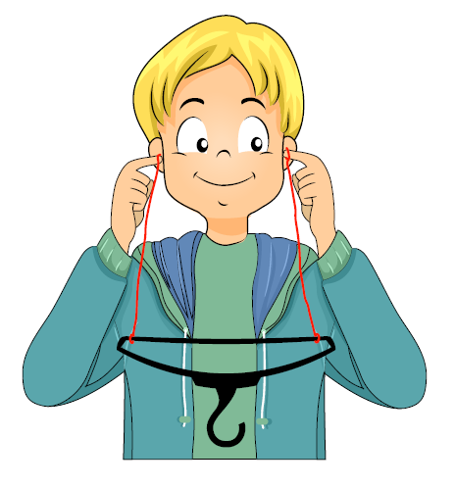**Matériel requis** :

* Un cintre
* Deux morceaux de ficelle

Directives :

1. Attache un morceau de ficelle à chaque coin d’un cintre.
2. Enroule chaque morceau de ficelle autour de tes indexes.
3. Fais balancer le cintre pour qu’il se heurte contre une surface rigide.
4. Place tes indexes (avec la corde enroulée) dans tes oreilles.

Décris ce que tu observes.

Pourquoi penses-tu que tu pouvais entendre les sons même si tes doigts étaient dans tes oreilles?

**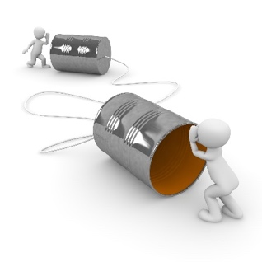**

**DEUXIÈME EXPÉRIENCE – Le téléphone**

**Matériel requis :**  
- 2 verres en polystyrène ou en papier ou deux gobelets de yogourt- ficelle de 2 à 5 mètres  
- ruban adhésif  
- cure-dents ou une grosse épingle pour faire des trous  
- des ciseaux

[Pixabay.com](https://pixabay.com/illustrations/communication-phone-call-message-1015376/)

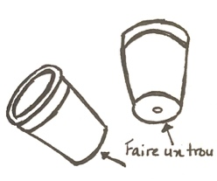

Directives :

1. Prends deux verres en polystyrène ou deux gobelets de yogourt que tu as déjà nettoyés.

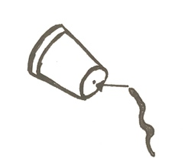2. Fais un trou au fond de chaque verre en polystyrène ou demande à un adulte de faire un trou avec une épingle.

3. Passe un bout de la ficelle dans chaque trou. Fais un nœud à chacun des bouts pour que la ficelle ne sorte pas du pot.

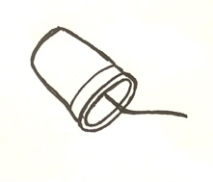

**Annexe 4** (suite)



4. Donne un des verres à un camarade de classe et éloignez-vous l’un de l’autre en tenant chacun le verre, l’un d’entre vous contre ton oreille et l’autre contre la bouche pour y parler à l’intérieur.

5. En t’assurant que la ficelle est bien tendue, parle dans le verre.

Qu’est-ce que vous remarquez?

6. Refais l’expérience, mais cette fois, pince la ficelle avec deux doigts.

Que se passe-t-il?

**TROISIÈME EXPÉRIENCE : Est-ce que le son voyage différemment dans l’air que dans un liquide?**

**Matériel requis** :   
- Deux ballons gonflables  
- De l’eau   
  
Directives :  
- Remplis un premier ballon d’air.

- Remplis un deuxième ballon avec de l’eau de façon à ce qu’il ait la même taille que le premier ballon.

- Mets le ballon plein d’air contre ton oreille et tapote-le avec les doigts.

- Mets ensuite le ballon rempli d’eau contre ton oreille pour tapoter de la même façon.  
  
Lequel des sons est le plus fort? Est-ce que tu peux expliquer pourquoi?

**Annexe 5 : En quête – Qui entend le mieux?**

Examine les images d’animaux. Selon toi, quel animal entend le mieux? Pourquoi?

1. **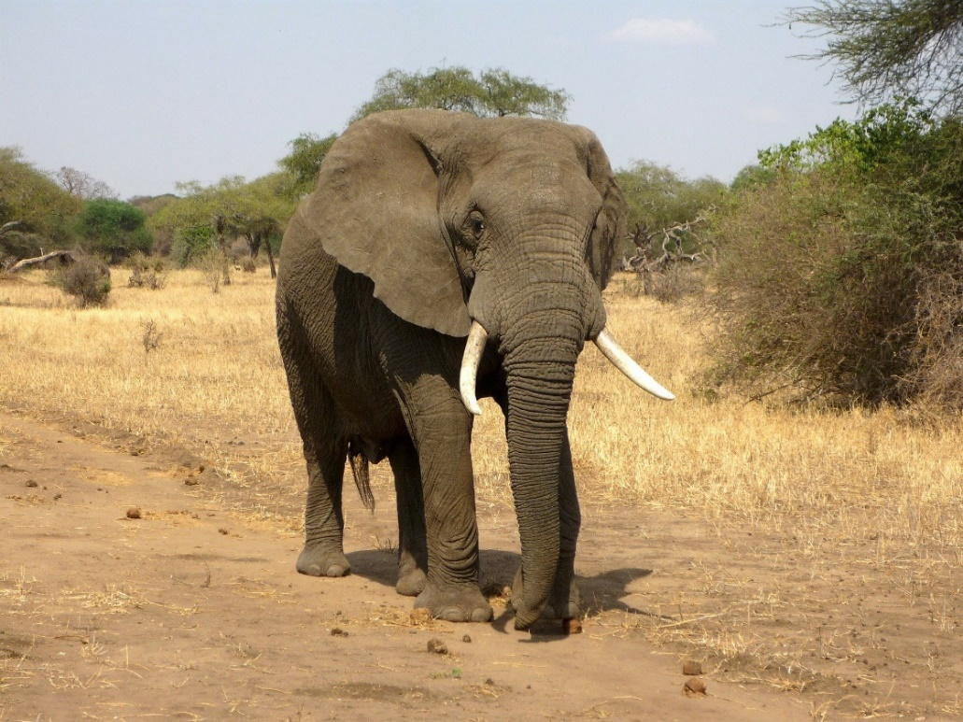L’éléphant**

Source: <https://pixabay.com/photos/elephant-animal-safari-mammal-114543/>

1. 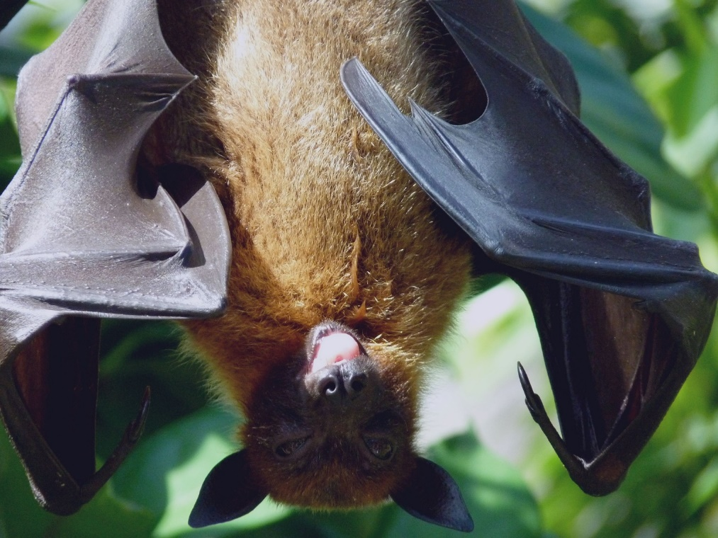**La chauve-souris**

Source: <https://pixabay.com/photos/flying-dog-wing-tongue-zoo-1633706/>

**Annexe 5** (suite)

1. **La chouette**



Source: <https://pixabay.com/photos/barn-owl-perched-tree-stump-owl-2988291/>

1. **Le chat**

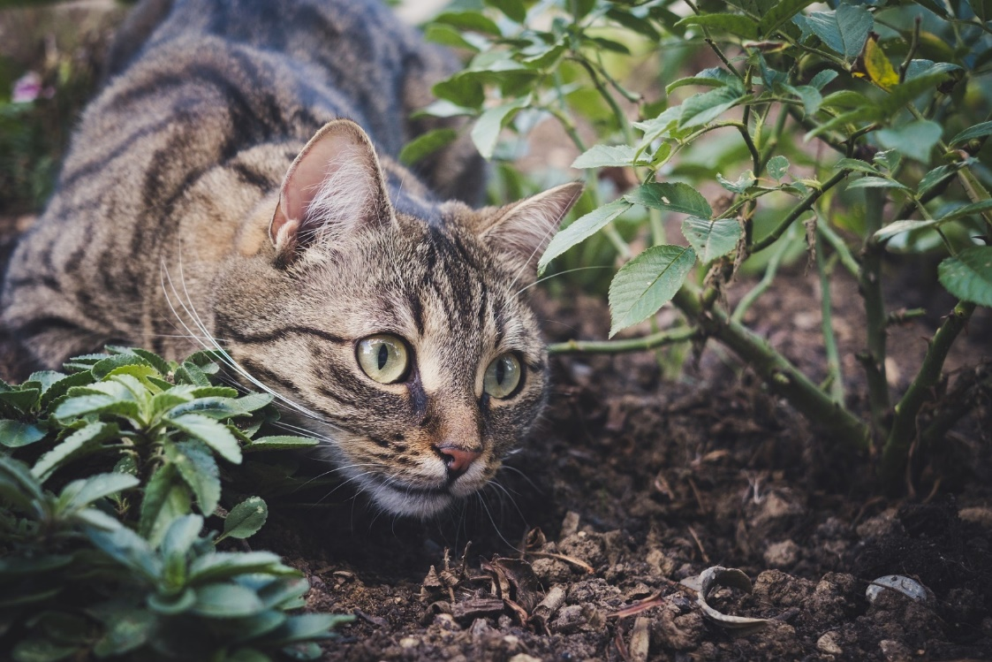

Source: <https://pixabay.com/photos/cat-pet-animal-tabby-cat-5618328/>

**Annexe 5** (suite)

1. **Le dauphin**

****

Source : <https://pixabay.com/photos/dolphin-punta-cana-caribbean-855574/>

1. **Le papillon de nuit**

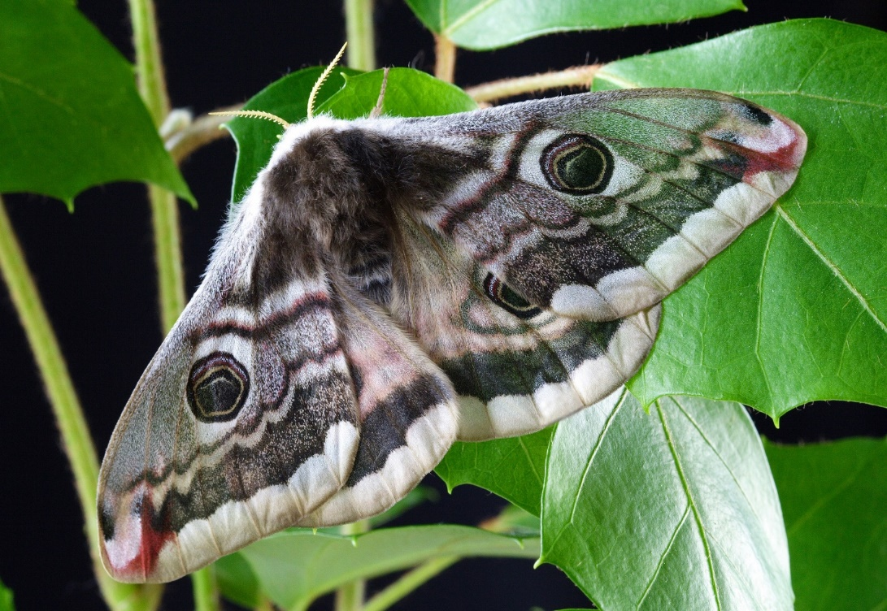

Source : <https://pixabay.com/photos/moth-nature-insect-macro-wildlife-1720868/>

**Annexe 6 : Exercice de révision – Le son et l’ouïe**

1. Indique dans le tableau ci-dessous, le chiffre qui correspond au bon dessin et la lettre qui explique le rôle de chacune des principales parties de l'oreille.

|  |  |  |
| --- | --- | --- |
|  | dessin | rôle |
| Oreille externe | \_\_\_\_\_ | \_\_\_\_\_ |
| Oreille moyenne | \_\_\_\_\_ | \_\_\_\_\_ |
| Oreille interne | \_\_\_\_\_ | \_\_\_\_\_ |

1. Parmi les dessins suivants, lesquels illustrent l'oreille externe, l'oreille moyenne et l'oreille interne? Écris le chiffre qui correspond dans le tableau ci-dessus.

|  |  |  |
| --- | --- | --- |
| ..\images\reg_3_ann_18_0001.jpg |  | ..\images\reg_3_ann_18_0004.jpg |
| 1 |  | 2 |
|  |  |  |
| ..\images\reg_3_ann_18_0002.jpg |  |  |
| 3 |  | 4 |

1. Fais le lien entre les passages suivants et les trois parties principales de l'oreille :

a) Des millions de cils transforment les vibrations en signaux nerveux, interprétés par le cerveau.

b) Le son pénètre dans le pavillon, traverse le conduit auditif et frappe le tympan.

c) Par l'intermédiaire des osselets (marteau, enclume, étrier), le tympan transmet les vibrations sonores à la cochlée (limaçon)

d) Le son entre par le tympan et est amplifié par la cochlée.

**Annexe 6 (suite)**

1. Indique si les affirmations suivantes sont vraies ou fausses.

|  |  |
| --- | --- |
| a. Le son est une vibration de l’air. |  |
| b. Une onde est comme une vague qui part de l’objet qui produit le son et se dirige dans toutes directions. |  |
| b. Je pourrais mettre mon oreille sur les rails d’un train pour vérifier si on entend le train venir. |  |
| c. La membrane de l’oreille qui vibre et qui permet de percevoir les sons est le tympan. |  |
| d. S’il n’y a pas d’air, il n’y a pas de son. |  |
| e. Si je mets mon oreille sur un meuble et que je le cogne, le son sera moins fort que si mon oreille n’y était pas collée. |  |
| f. Plus on s’éloigne d’un objet, plus le son diminue. |  |
| g. Le son peut voyager partout. |  |

5. Complète maintenant le texte suivant en y insérant les mots de la liste au bon endroit.   
  
*percevoir, onde, directions, tympan, vibrations, vibrer, vagues*

Le son constitue des \_\_\_\_\_\_\_\_\_\_\_\_\_\_\_\_\_\_\_ de l’air qui voyagent par \_\_\_\_\_\_\_\_\_\_\_\_\_\_\_\_\_\_\_. Ces ondes sont comme des \_\_\_\_\_\_\_\_\_\_\_\_\_\_\_\_\_\_ qui partent de l’objet qui émet le son et elles se dirigent dans toutes les \_\_\_\_\_\_\_\_\_\_\_\_\_\_\_\_\_\_\_\_\_\_. Le mouvement de ces vagues fait \_\_\_\_\_\_\_\_\_\_\_\_\_\_\_\_ la membrane de notre oreille qui se nomme le \_\_\_\_\_\_\_\_\_\_\_\_\_\_\_\_\_ et c’est cette vibration qui nous permet de \_\_\_\_\_\_\_\_\_\_\_\_\_\_\_\_\_\_\_\_\_ le son.

**Annexe 7 : En-tête – Quelle est la différence entre un son et un bruit?**

Comment différencie-t-on un son? Les sons sont-ils tous plaisants à entendre?

**Mise en situation :**

Va prendre une marche et fais une liste de sons que tu entends. Réfléchis aux questions suivantes :

* Quels sons entends-tu?
* Qu’est-ce que tu peux remarquer au sujet des sons?
* Est-ce qu’il y a des sons plaisants?
* Est-ce qu’il y a des sons qui sont déplaisants?

Fais une liste d’autres sons que tu entends tous les jours. Tu peux aussi visionner l’une des vidéos suivantes et nommer les sons que tu entends.

La musique de la ville : [**https://www.youtube.com/watch?v=qw7UDTCEXww&feature=emb\_title**](https://www.youtube.com/watch?v=qw7UDTCEXww&feature=emb_title)

Et si les bruits de Paris devenaient de la musique? <https://www.youtube.com/watch?v=Pq90rLMu1NU&feature=emb_title>

Voici quelques exemples : rire, éternuement, pleur, sifflement, une sirène…

Les sons que j’entends :

Est-ce que certains sons sont plus plaisants que d’autres? Qu’est-ce qui rend un son plaisant ou non?

***Je pense à un son***

Ce jeu pourrait être joué avec un partenaire ou avec toute la classe. Pense à un son en particulier, mais ne le dévoile pas. Demande à ton partenaire ou à la classe de deviner de quel son il s’agit. Ils peuvent poser de questions en utilisant du vocabulaire général ou le vocabulaire de son présenté par ton enseignant ou ton enseignante. Tu peux seulement répondre à chaque question avec un « oui » ou un « non ».

**Annexe 8 : Fiche d’information sur le son**

**Qu’est-ce que le son ?**

Le son est un mouvement vibratoire. Les vibrations qui se propagent dans l'air sont captées par l'oreille, transmises au cerveau et produisent une sensation auditive. Les sons ne sont pas tous perceptibles par l'oreille humaine. Selon la densité du milieu dans lequel le son se propage, celui-ci ce aura des caractéristiques physiques (vitesse, fréquence...) différentes.

Si on devait donner une comparaison, l’air c’est un peu comme un ressort, ou un accordéon. Lorsqu’on provoque une vibration, il s’allonge et se contracte, mais chaque point finit toujours par revenir à sa place.

**Les caractéristiques du son**

Le son se caractérise par son intensité, selon qu'il est fort ou faible, et par sa hauteur (son ton), selon qu'il est grave ou aigu. En effet, chaque son produit est différent d’un autre, car ses caractéristiques sont différentes. On dit des sons qu’ils ont leur propre carte d’identité.   
  
Il est possible de produire des sons d'intensités et de hauteurs différentes.

**a. La fréquence** :  
La fréquence du son, indique le nombre vibrations (pression et dépression) en une seconde. Elle s’exprime en Hertz (Hz), ce qui correspond à un nombre par seconde, on l’écrit seconde-1 ou s-1.  
  
En musique, la fréquence est plutôt désignée par le nom de hauteur. Ainsi, plus la fréquence d’un son est élevée, plus celui-ci est aigu.

**b. L'intensité** est liée à la quantité d’énergie produite par la source du son. Elle se mesure en **décibels** (dB). L'échelle des dB est une échelle logarithmique (un son d'une intensité de 20 dB est 10 fois plus fort qu'un son de 10 dB et un son d'une intensité de 30 dB est 1000 fois plus fort qu'un son de 10 dB). Un son de plus de 125 dB produit une douleur intense et peut provoquer la surdité chez les humains.

|  |  |
| --- | --- |
| Lancement d’une navette spatiale | 150-190 dB |
| Décollage d’un avion à réaction | 120-140 dB |
| Tonnerre, discothèque, tondeuse | 90-110 dB |
| Conversation, climatiseur | 50-70 dB |
| Chuchotement | 20-50 dB |
| Bruissement des feuilles | 5-10 dB |

**c. La hauteur (son ton) :**  
  
La hauteur d'un son est liée à sa fréquence, c'est-à-dire le nombre de vibrations par seconde (mesuré en hertz ou Hz). Les objets minces ou tendus vibreront plus rapidement et produiront des sons plus aigus. Les objets qui sont épais ou mous vibreront plus lentement et produiront des sons plus graves.

**Annexe 8** (suite)

La longueur d'un objet affecte aussi la hauteur (le ton) du son qu’il produit. En effet, plus l’objet est court, plus haute sera la longueur du son qu’il produit.  
  
La **hauteur** du son ou la **fréquence** des vibrations se mesure en **hertz** (Hz). Les sons dont la fréquence de vibrations est supérieure à 20 000 Hz sont appelés les ultrasons.

|  |  |  |
| --- | --- | --- |
|  | Fréquence d’émission (Hz) | Fréquence de réception (Hz) |
| être humain | 85 - 1 100 | 20 - 20 000 |
| rouge-gorge | 2000 - 13 000 | 250 - 21 000 |
| chauve-souris | 11 000 - 120 000 | 1 000 - 120 000 |
| dauphin | 7000 - 120 000 | 150 - 150 000 |

**Annexe 9 : Comment différencie-t-on un son?**

Selon toi, qu’est-ce qui rend un son plaisant ou non? Complète le tableau qui suit avec des exemples.

|  |  |
| --- | --- |
| Son plaisant | Son déplaisant |
| *Faible, doux, inoffensif* | Fort, grave, aigu, dangereux |

Certains sons peuvent être plaisants ou déplaisants à entendre. Ce qui fait que l’on trouve un plaisant est la combinaison de sa hauteur et le matériel impliqué dans le son.

En fait, les sons se caractérisent selon 4 éléments :

* la hauteur (le ton ou la fréquence),
* l’intensité,

**La hauteur (le ton)**

**Effectue l’expérience suivante pour comprendre davantage ce qu’est la hauteur ou le ton d’un son.**

Matériel nécessaire :   
- une bouteille en verre ou un pot de confiture vide  
- une cuillère ou une fourchette en métal pour frapper la bouteille.

- de l’eau (y ajouter du colorant alimentaire pour rendre la couleur intéressante)   
  
Déroulement :  
- remplir la bouteille d’eau au ¾.

- frapper avec la cuillère ou la fourchette la bouteille en verre contenant l’eau : un son est produit.   
- vider un peu d’eau de la bouteille et refaire la même chose : frapper avec la cuillère  
- vider à nouveau un peu d’eau de la bouteille et répéter.

Qu’est-ce qui arrive quand on varie le niveau d’eau dans la bouteille?

**Annexe 9** (suite)

**L’intensité**

**Effectue l’expérience suivante.**

Matériel nécessaire :   
- Des verres, des pots de diverses hauteurs.  
- des cuillères métalliques et en bois pour frapper la bouteille.

- De l’eau, du sable, du riz…

Déroulement :  
- remplis les contenants d’eau, de sable, de riz…

- avec les cuillères, frappe doucement et parfois avec force les contenants remplis.  
- note les observations et regroupe les sons selon les caractéristiques suivantes : sons forts, sons   
 doux.

|  |  |
| --- | --- |
| **Sons forts** | **Sons doux** |
|  |  |

Quels sont les matériaux qui rendent les sons plus forts?

**Annexe 9 :** (suite)

**Regarde la vidéo *Le son est vibration*** <https://www.youtube.com/watch?v=X6lA4DVBQJ8> **et complète les phrases synthèse en y insérant les mots de la liste qui suit.**

*Nombre, graves, milieu, matériaux, vibrations, aigus, hertz, quantité, l’eau*

La fréquence correspond au nombre de \_\_\_\_\_\_\_\_\_\_\_\_\_\_\_\_\_\_\_\_ en une seconde. Elle se mesure en \_\_\_\_\_\_\_\_\_\_\_\_\_\_\_\_\_\_\_\_\_\_\_\_\_\_\_\_\_\_\_\_\_\_\_.

La hauteur du son est liée au \_\_\_\_\_\_\_\_\_\_\_\_\_\_\_\_\_\_\_\_\_\_\_\_\_\_ de vibrations.



Les vibrations rapides, les hautes fréquences, produisent les sons \_\_\_\_\_\_\_\_\_\_\_\_\_\_\_.



Les basses fréquences, les sons \_\_\_\_\_\_\_\_\_\_\_\_\_\_\_\_\_\_\_\_\_\_\_.

L’intensité du son est liée à la \_\_\_\_\_\_\_\_\_\_\_\_\_\_\_\_\_\_\_\_\_\_\_ d’énergie produite par la source du son. Si la quantité est importante alors le son est fort. Le niveau d’intensité peut se mesurer avec un sonomètre et s’exprime en décibels (dB)

La vitesse de propagation du son dépend du \_\_\_\_\_\_\_\_\_\_\_\_\_\_\_\_\_\_\_\_\_\_\_\_\_\_\_ dans lequel l’onde sonore se propage. Les ondes sonores se propagent dans l’air, dans l’\_\_\_\_\_\_\_\_\_\_\_\_\_\_\_\_ et dans les \_\_\_\_\_\_\_\_\_\_\_\_\_\_\_\_\_\_\_\_\_\_\_\_\_ solides. Elles semblent voyager plus vite dans l’eau, car le son y est plus fort.

**Annexe 10 : En-tête – Est-ce qu’écouter la musique trop fort est une bonne chose?**

T’est-il déjà arrivé de trouver un endroit trop bruyant? Qu’as-tu fait lorsque cela s’est produit?

**Observe les sons illustrés ci-dessous, lesquels te feraient boucher les oreilles?**

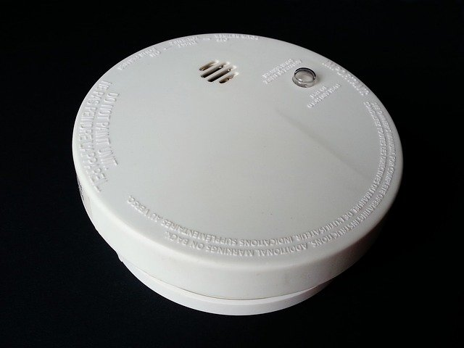

https://pixabay.com/fr/photos/fum%C3%A9e-d%C3%A9tecteur-le-feu-alarme-315874/

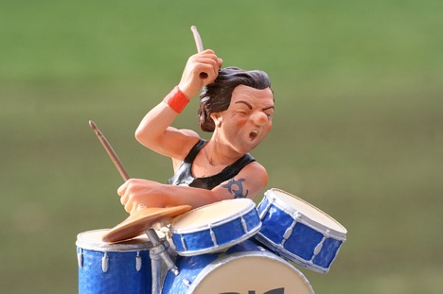

|  |  |
| --- | --- |
| Joueur de batterie |  |
| Destruction de tuiles au marteau piqueur |  |
| Alarme à feu résidentiel |  |
| Aboiement de chien |  |
| Un perroquet |  |

https://pixabay.com/fr/photos/marteau-piqueur-91101/

https://pixabay.com/fr/photos/musicien-batterie-rock-pop-succ%C3%A8s-4708645/

https://pixabay.com/fr/photos/perroquet-ara-oiseau-amazone-t%C3%AAte-2756488/

https://pixabay.com/fr/photos/chien-hybride-chien-de-race-mixte-5913243/

Il y a des sons que l’on dit plaisants à entendre, et d’autres qui ne le sont pas du tout. D’autres semblent plaisants dès le début, puis après un certain temps, il est difficile de les tolérer. Pourquoi? Certains sons sont dits dangereux en ce sens qu’ils pourraient nuire à notre capacité à entendre.

Alors, est-ce qu’être exposé à un son fort trop longtemps à un son peut endommager l’ouïe?

**Annexe 11 : En quête - Est-ce qu’écouter la musique très fort est une bonne chose?**

**Pour comprendre davantage les effets du son ayant une intensité intense, effectue l’expérience suivante.**

**Le tube à son**

Matériel nécessaire :   
- Tube en carton (un rouleau de papier de toilette)  
- une feuille de papier   
- une perforeuse  
- du ruban adhésif et deux élastiques  
  
Déroulement :

|  |  |
| --- | --- |
|  | 1. Prendre le rouleau de papier de toilette et le déposer verticalement sur une feuille. |
| 1. Tracer deux cercles en contournant le tube sur la feuille de papier. |
|  | 1. Prendre une règle et marquer deux cm de distance tout autour du cercle afin de tracer un deuxième cercle un peu plus grand. |
| 1. Découper les deux cercles. |
|  | 1. Marquer et découper des lignes mi-chemin entre les deux cercles. |

**Annexe 11 (suite)**

|  |  |
| --- | --- |
|  | 6. Faire un trou au milieu d’**un** des cercles de papier à l’aide de la perforeuse. |
|  | 7. Couvrir chacun des bouts du tube en carton avec les cercles en papier et à l’aide d’élastiques et du ruban adhésif ( s’assurer de bien sceller les bouts pour que l’air ne s’échappe pas). |
|  | 8. Découper une bande de papier (2 cm par 10 cm suffira) et plier un bout de cette bande et la coller à une surface qui permettra de garder l’autre bout droit. |
|  | 9. Placer l’extrémité du tube ayant le trou près de la bande de papier et ensuite, frapper **brusquement** l’autre extrémité du tube. |

**Annexe11** (suite)

Que se produit-il?

Compare l’effet de frapper fort et doucement sur le bout du tube. Que remarques-tu?

Selon toi, qu’arrive-t-il au tympan quand des ondes le frappent?

Visionne la vidéo qui a pour titre *Est-ce vrai qu’écouter la musique trop fort, ça rend sourd?*  
<https://www.1jour1actu.com/info-animee/est-ce-vrai-quecouter-la-musique-trop-fort-ca-rend-sourd>

**Finalement, …**

Est-ce qu’écouter la musique trop fort est une bonne chose? Explique pourquoi.

**Annexe 12 : En-tête : Quel instrument de musique pourrai-je construire?**

Au cours de ce thème, tu as fait plusieurs expériences qui t’ont permis de découvrir les effets du son. Certaines d’entre elles t’ont amené à construire des objets qui faisaient des sons comme les instruments de musique. Maintenant que tu en as créé plusieurs à partir des directives qui t’ont été données, c’est à ton tour de construire un objet qui fait du son, plus précisément un instrument de musique. Avant de commencer, réfléchis aux questions suivantes :

* Quels instruments de musique connais-tu?
* Est-ce que tu sais jouer un instrument? Si oui, lequel?

**Le défi**

Tu vas concevoir et construire un instrument de musique.

1. **Cerner le problème**

* Sais-tu comment différents instruments fonctionnent?
* Quel genre d’instrument voudrais-tu construire?
* Qu’est-ce qui serait important à considérer lors de la conception d’un instrument de musique?

|  |  |
| --- | --- |
| **Critères** |  |
| Le type d’instrument | Quel type d’instrument vas-tu construire (à cordes, à vent, à percussion)? |
| Les mesures | Est-ce que tu dois respecter certaines dimensions lorsque tu construis ton instrument? |
| Les matériaux | Quels matériaux peux-tu utiliser? |
| L’apparence | Est-ce que l’apparence de mon instrument est importante? |
| Les sons produits | Est-ce que ton instrument doit produire des sons différents? |

Pour ce défi, ton instrument devra respecter ce qui suit :

|  |
| --- |
| L’instrument produit au moins 3 différents sons Exemples : l’instrument produit des sons plus aigus ou graves; l’instrument produit des sons d’intensité différente; le son est produit en soufflant, en frappant ou en pinçant l’instrument. |
| L’instrument est construit avec des matériaux recyclés. |
| L’instrument est robuste et bien construit. |
| La construction de l’instrument fait preuve d’originalité et/ou d’un œil artistique. |

**Annexe 12** (suite)

Le matériel :

Voici une liste de matériaux que tu pourrais utiliser pour créer ton instrument. Tu peux aussi trouver toutes sortes d’autres matériaux :

|  |  |  |
| --- | --- | --- |
| Papier aluminium, ciré ou cellophane. | -Rouleaux de papier toilette ou de serviettes de papier | -Bouteilles de plastique |
| -Contenants en plastique | - élastiques | -Boîtes de carton |
| - Ficelle | - Bol ou tasses | - Bâtonnet de bois |
| - Règle | - Ballon gonflable | - Rubans adhésifs ou colle |
| - Riz | - maïs à éclater | - verres, bols ou tasses |

1. **Recherche – Proposer des solutions**

Voici quelques sites ou vidéos qui peuvent t’inspirer dans la création de ton instrument de musique.

<https://www.lacourdespetits.com/instruments-musique-fabriquer/>

<https://www.youtube.com/watch?fbclid=IwAR1VedLo3IrCEs5gPBlJxRepQcSJ18rUopwQALiit-XuNq4iggClxt11jig&v=-FtV8wTNhOc&feature=youtu.be>  
<https://www.youtube.com/channel/UC8sboPN9t8iZmaLUSV2ZYgg/videos>

Réfléchis à la question suivante pour t’aider:

* *Quelles seraient différentes façons d’accomplir la tâche?*

Ne te limite pas pendant ton remue-méninges. Sois créatif! Des idées même impossibles à réaliser peuvent quand même te donner d’excellentes idées. Fais des dessins pour représenter les possibilités. Cela va t’aider à prendre des décisions pour la construction de ton instrument.

**Annexe 12** (suite)

Source : [Pixabay.com](https://pixabay.com/vectors/idea-cloud-think-concept-symbol-48100/)

Mes idées



**Annexe 12** (suite)

1. **Construction – Plan**

Les questions suivantes pourraient t’aider à choisir le meilleur instrument, parmi les options possibles :

* *Est-ce que toutes tes idées te permettent de produire des sons de hauteur et d’intensité différentes?*
* *Quelles idées sont-elles réellement possibles, compte tenu du temps, des outils et des matériaux à ta disposition?*
* *Quels problèmes penses-tu devoir résoudre lorsque tu commences ta construction?*

Source : [Pixabay.com](https://pixabay.com/illustrations/planning-plan-opportunity-option-4897792/)

Rassemble les matériaux dont tu auras besoin. N’oublie pas que tu dois fabriquer un instrument qui produira des sons de hauteur et d’intensité différentes.

**Finalise ton plan**

Pour faciliter la construction, assure-toi que le dessin de ton plan comprend des informations sur les matériaux que tu vas utiliser et de l’espace qui sera nécessaire pour ton instrument (ses dimensions). Tu voudras peut-être créer un schéma plus détaillé de celui que tu as déjà fait pour choisir ta solution. Ton plan pourra changer en cours de construction, mais il est quand même important de l’avoir pour commencer ta construction.

Tu pourras comparer ton plan initial avec ta construction finale pour réfléchir aux changements que tu as dû faire pendant la construction.



Mon plan

Source : [Pixabay.com](https://pixabay.com/photos/planning-housebuilding-pre-project-3536757/)

**Annexe 12** (suite)

**Construis ton instrument et mets-le à l’essai**

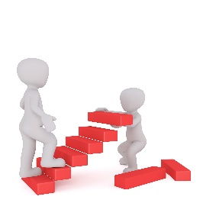C’est maintenant le moment de commencer à construire ton instrument! Si tu as des problèmes pendant la construction, tu peux ajuster ton plan. Réfléchis aux questions suivantes pour t’aider avec la construction :

* *Qu’est-ce qui ne fonctionne pas?*
* *Qu’est-ce qui pourrait mieux fonctionner?*
* *Qu’est-ce que tu dois changer pour que ça fonctionne?*
* *Quand tu as changé quelque chose, est-ce que cela a amélioré le fonctionnement de ton instrument?*

Source : [Pixabay.com](https://pixabay.com/illustrations/white-male-3d-man-isolated-3d-1871366/)

Une fois que ton instrument est construit, mets-le à l’essai. Prends des photos ou filme le processus pour le partager avec la classe.

** Réfléchis sur le processus**

* + Quel est le meilleur aspect de ton instrument? Pourquoi?

Source : [Pixabay.com](https://pixabay.com/illustrations/monument-thinker-think-force-globe-1027556/)

* + Quel a été le problème le plus difficile à résoudre?
  + Comment as-tu fait pour pouvoir modifier la hauteur et l’intensité de ton instrument?

* + Est-ce que plusieurs essais ont été nécessaires avant que ton instrument puisse fonctionner comme tu le voulais? Pourquoi?
  + Si tu avais plus de temps, comment pourrais-tu améliorer ton instrument?

|  |  |  |  |  |
| --- | --- | --- | --- | --- |
| **Maîtrises-tu**  **les habiletés suivantes?** | **Oui,**  **très bien** | **Oui,**  **assez bien** | **Non,**  **pas encore** | **Comment pourrais-tu t’améliorer?** |
| J’ai participé à la détermination des critères pour évaluer mon instrument, et je comprends leur importance. |  |  |  |  |
| J’ai veillé à ce que soit élaboré un plan détaillé comportant :   * une liste du matériel; * un plan ou un schéma; |  |  |  |  |
| J’ai résolu des problèmes inattendus qui ont surgi et j’ai fait preuve de créativité et de persévérance tout au long du travail. |  |  |  |  |
| J’ai mis à l’essai mon instrument en tenant compte des critères et j’ai enregistré fidèlement les résultats. |  |  |  |  |
| J’ai réussi à évaluer aussi bien mon instrument que le processus de design lui-même. |  |  |  |  |

**Annexe 13 : Auto-évaluation du processus de design**

Remplis cette auto-évaluation et remets-là à ton enseignant ou ton enseignante.

**Annexe 14 : De quelle façon vais-je présenter mon instrument à mes camarades de classe?**

La présentation de ton instrument se fera *à la manière de …*

***À la manière de…***

Au cours de cette activité, tu devras présenter ton instrument à tes camarades de classe en jouant avec la hauteur et l’intensité de ta voix. Pour accomplir cette tâche, on te propose de choisir un personnage de la liste ci-dessous, d’imaginer et d’imiter la façon dont ce personnage présenterait l’instrument de musique.   
  
*Il est possible de proposer à ton enseignante ou ton enseignant un autre personnage.*

**Personnages**

|  |  |  |
| --- | --- | --- |
| Bob l’éponge | Dora l’exploratrice | Garfield |
| Blanche-Neige | Scooby Doo | Bugs Bunny |
| Harry Potter | Winnie l’ourson | La belle au bois dormant |
| Simba | Woogly | Donald Duck |
| Popeye | Un personnage des Pierrafeux | Un enseignant |
| Un vendeur | Une personne fâchée | Une personne triste |

**Je présente mon instrument** *à la manière de* …

**Je décris mon instrument…**  
*Indique ici l’apparence de ton instrument, c’est-à-dire toutes ses caractéristiques physiques.*

**Les matériaux qui composent mon instrument de musique**

*Indique ici tous les éléments que tu as utilisés pour construire ton instrument.*

**Annexe 14** (suite)

**Les étapes de la construction de l’instrument…**

*Indique ici les étapes de construction de ton instrument.*

**Les différents sons que mon instrument produit et démonstration…**

*Indique ici les sons de hauteur et d’intensité que ton instrument produit.*

**Les qualités de mon instrument…**

*Nomme ici quelques qualités que tu associes à ton instrument.   
ex : il est grand. Il est donc facile à trouver dans la maison.*

**Annexe 15 :**  **Liste de vérification des éléments à inclure dans ma présentation**

**Lors de ma présentation, je m’assure d’inclure les éléments suivants :**

 Le nom de mon instrument

 Pour qui cet instrument est destiné

 Une description de l’instrument

 Les sons que produisent l’instrument

 Des qualités liées à mon instrument

 Le matériel nécessaire pour le construire

 Les étapes de construction de l’instrument

❒ Je joue avec la hauteur et l’intensité de ma voix.

 Une conclusion qui invite les gens à créer le même instrument   
 ou le leur.

**J’ai fait preuve de créativité …**  
 ❒ en jouant avec les intonations (ton, hauteur) et l’intensité (douce, forte) de ma   
 voix  
 ❒ en ayant recours à des accessoires, des costumes ou des décors

❒ en ajoutant des images ou des objets…

**J’ai porté une attention particulière …**

❒ au vocabulaire pour m’assurer d’être précis  
 ❒ aux liaisons lorsque je m’exprime

❒ aux règles de langue

**C**

**Annexe 16 : Exemple de grille d’évaluation pour la présentation orale**  
Cette grille d’évaluation peut être modifiée en fonction des critères d’évaluation développés.

|  |  |  |  |  |  |
| --- | --- | --- | --- | --- | --- |
|  | Très bonne compréhension et connaissance 4 | Bonne compréhension et connaissance 3 | Compréhension et connaissances acceptables 2 | Compréhension et connaissances limitées 1 | Total |
| Contenu | Les informations sont complètes, exactes et pertinentes. | Les informations sont suffisantes ; il y en a qui ne sont pas pertinentes ou précises. | Les informations sont suffisantes ; il y a plusieurs informations qui ne sont pas pertinentes ou précises. | Les informations ne sont pas complètes, exactes ou pertinentes. |  |
| Organisation et originalité | La présentation est très bien organisée et facile à suivre ; il y a une suite logique.  La présentation fait preuve d’un haut niveau de créativité. C’était excitant et intéressant. | La plupart du temps, il y a une suite logique dans la présentation et c’était assez facile à suivre.  La présentation fait preuve d’une volonté d’attirer l’attention et de rendre le contenu intéressant. | Les informations présentées manquent de cohérence. Elles pourraient être mieux organisées afin de pouvoir les suivre plus facilement.  La présentation comprend quelques éléments créatifs qui ne sont pas toujours utiles. C’était peut-être intéressant. | Les informations sont organisées de façon vague, sans suite logique, ce qui rend le reportage difficile à suivre.  L’annonce a démontré un niveau de créativité peu utile. C’était peu intéressant. |  |
| **Interaction**  L’élève | | | | | |
| Interaction et aisance (Débit, Rythme, accent tonique et intonation, articulation) | - comprend et enrichit, verbalement et non verbalement, la construction des échanges de façon naturelle, en respectant les tours de parole et les points de vue des autres.  - parle avec un débit régulier, varié et adapté à la situation.  - joue avec le regroupement des mots, avec l’accent tonique et avec les types de phrases pour communiquer avec expressivité.  - parle distinctement et de   façon fluide. | - comprend et contribue, verbalement et non verbalement, dans la construction des échanges en liant ses interventions à celles de ses interlocuteurs et en respectant les tours de parole.  - parle avec un débit régulier; il peut y avoir des pauses pour mieux répondre aux propos de l’interlocuteur.  - joue avec le regroupement des mots, avec l’accent tonique et avec les types de phrases pour communiquer avec expressivité.  - parle clairement | - comprend généralement et le démontre de façon verbale et non verbale.  - Intervient parfois avec efficacité parle parfois de manière hésitante, trop rapidement ou trop lentement; il peut y avoir un excès ou un manque de pauses.  - prête attention au regroupement des mots, à l’accent tonique et aux types de phrases.  - escamote parfois ses mots; il y a parfois un manque de clarté des sons. | - comprend certains éléments et le démontre parfois  - Intervient avec peu d’efficacité  - parle de manière hésitante, trop rapidement ou trop lentement; il y a un excès ou un manque de pauses.  - prête peu d’attention au regroupement des mots, à l’accent tonique et aux types de phrases.  - escamote de nombreux mots |  |
| La langue | - emploie un vocabulaire précis, riche et varié, selon le contexte; il n’y a pas ou rarement de l’interférence d’une autre langue.  - fait rarement des erreurs grammaticales et syntaxiques. | - emploie un vocabulaire juste, selon le contexte; il y a peu d’interférence d’une autre langue.  - fait parfois des erreurs grammaticales et syntaxiques. | - emploie un vocabulaire courant; il y a parfois de l’interférence d’une autre langue.  - Fait plusieurs erreurs | - emploie un vocabulaire limité; il y a plusieurs interférences d’une autre langue qui nuisent à la compréhension.  - Fait de nombreuses |  |